Astronomický ústav
Akademie věd České republiky, v. v. i.

Největší český dalekohled zamíří na planety u jiných hvězd
Tisková zpráva z 26. září 2016
V pátek skončilo na observatoři Astronomického ústavu AV ČR mezinárodní setkání vědců s jediným tématem – vědecké využití Perkova dalekohledu, největšího dalekohledu v České republice s průměrem zrcadlového objektivu 2 metry. Je velmi důležité správně určit pozorovací program dalekohledu této třídy velikosti, zejména v době, kdy se chystá stavba největšího dalekohledu světa E-ELT s průměrem přes 39 metrů.
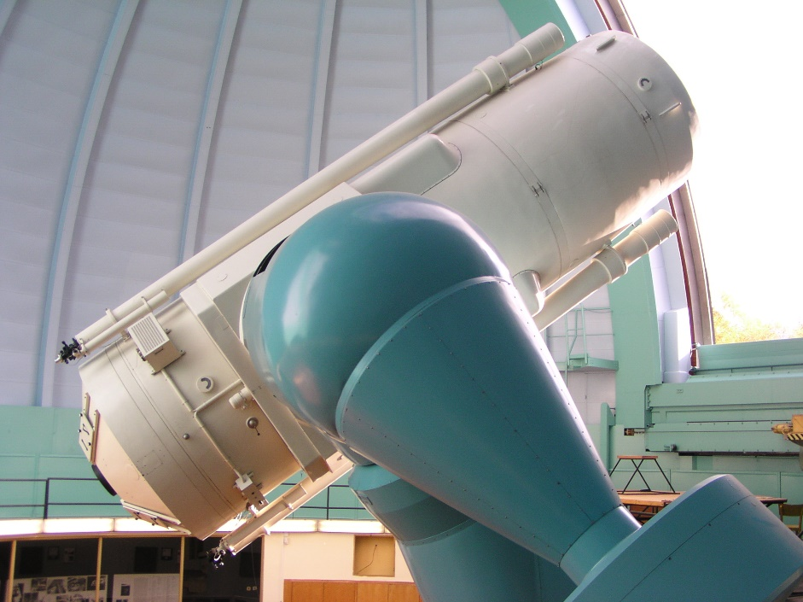
Setkání se zúčastnilo na 30 astronomů a technických pracovníků z observatoří v Ondřejově a Thueringer Landessternwarte Tautenburg v Německu. Tautenburská observatoř má v provozu „dvojče ondřejovského dalekohledu“.
Diskutovalo se o budoucím využití dalekohledu pro žhavá vědecká témata současné astronomie jako exoplanety, pulsace hvězd a pozorování tzv. horkých hvězd. Byla domluvena spolupráce s kolegy z Thueringer Landessternwarte Tautenburg na poli výstavby nových přístrojů a zlepšení stávajících. Setkání demonstrovalo fakt, že dvoumetrový Perkův dalekohled a jeho dvojče v Tautenburgu jsou i v éře moderních 8metrových dalekohledů na Evropské jižní observatoři a dokonce i plánovaného největšího dalekohledu světa o průměru přes 39 metrů stále velice potřebné přístroje a jsou schopny produkovat skvělé vědecké výsledky.
Od roku 2017 se bude s Perkovým dalekohledem pozorovat společně s observatoří v Tautenburgu vzorek vybraných kandidátů na exoplanety z mise k2/kepler za účelem jejich charakterizace. Perkův dvoumetrový dalekohled bude také zapojen do hledání „nové Země“ v rámci vesmírné mise PLATO (plánovaný start 2024), která bude hledat Zemi podobné planety a bude třeba pozorovat a potvrdit touto misí objevené kandidáty pomocí pozemských dalekohledů jako je třeba Perkův dvoumetrový dalekohled (Dr. Petr Kabáth – Astronomický ústav AV ČR). Novým pozorovacím programem našeho národního dalekohledu bude také hledání a monitorování hvězdných erupcí (obdoba slunečních erupcí) spolu s německými kolegy z observatoře v Tautenburgu (prof. Petr Heinzel – Astronomický ústav AV ČR).
Setkání k národnímu přístroji ČR předcházelo mezinárodní setkání o exoplanetách (planetách mimo Sluneční soustavu). Meetingu o exoplanetách se zúčastnilo 15 vědců z Rakouska, Německa, Slovenska a ČR. Diskutována byla možnost budoucí německo – rakousko – slovensko – české spolupráce při pozorování exoplanet pomocí spektroskopie, do které by byl zapojen i český Perkův dvoumetrový dalekohled.
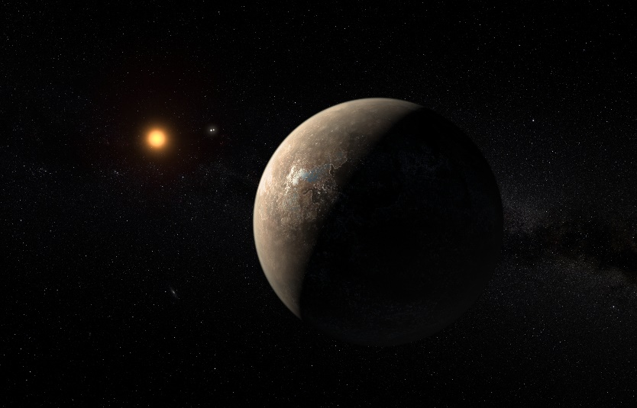
Exoplaneta u hvězdy Proxima Centauri.Grafika - ESO.
"Ondřejovský dvoumetr", dnes pojmenovaný Perkův dalekohled, je největším dalekohledem u nás. Vyroben byl německou firmou Carl Zeiss a na observatoři v Ondřejově byl do provozu uveden v srpnu 1967 v rámci Valného shromáždění Mezinárodní astronomické unie. Průměr zrcadlového objektivu má 2 metry, dalekohled pracuje s ohniskovou vzdáleností 64 metrů, hmotnost otáčivých částí je 80 tun. Dalekohled se používá se spektrografem a pozorují s ním vědci Stelárního oddělení Astronomického ústavu AV ČR, ale i z jiných českých institucí.

Kontakty a další informace:
Bc. Petr Kabáth, Dr. rer. nat., Stelární oddělení Astronomického ústavu AV ČR
Tel: 323 620 143, E-mail: petr.kabath@asu.cas.cz
Prof. RNDr. Petr Heinzel, DrSc., Sluneční oddělení Astronomického ústavu AV ČR
Tel: 323 620 233
E-mail: petr.heinzel@asu.cas.cz
Pavel Suchan, tiskový tajemník Astronomického ústavu AV ČR
Tel: 737 322 815, E-mail: suchan@astro.cz

